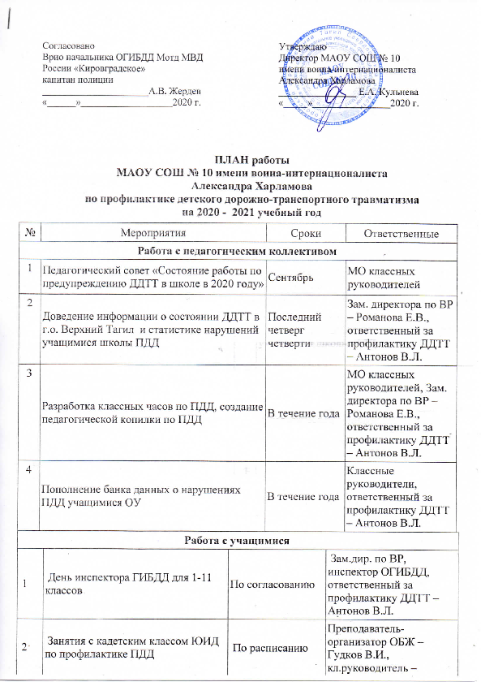Согласовано  Врио начальника ОГИБДД Мотд МВД  России «Кировградское»  капитан полиции  ______________________А.В. Жердев  «______»___________________2020 г. | Утверждаю  Директор МАОУ СОШ № 10  имени воина-интернационалиста  Александра Харламова  ________________ Е.А. Кульнева  «_____»________________2020 г.

ПЛАН работы
МАОУ СОШ № 10 имени воина-интернационалиста
Александра Харламова
по профилактике детского дорожно-транспортного травматизма
на 2020 - 2021 учебный год

№ | Мероприятия |  |  |  | Сроки |  |  | Ответственные
Работа с педагогическим коллективом
1 | Педагогический совет «Состояние работы по предупреждению ДДТТ в школе в 2020 году» |  |  |  | Сентябрь |  |  | МО классных руководителей
2 | Доведение информации о состоянии ДДТТ в г.о. Верхний Тагил и статистике нарушений учащимися школы ПДД |  |  |  | Последний четверг четверти |  |  | Зам. директора по ВР – Романова Е.В., ответственный за профилактику ДДТТ – Антонов В.Л.
3 | Разработка классных часов по ПДД, создание педагогической копилки по ПДД |  |  |  | В течение года |  |  | МО классных руководителей, Зам. директора по ВР – Романова Е.В., ответственный за профилактику ДДТТ – Антонов В.Л.
4 | Пополнение банка данных о нарушениях ПДД учащимися ОУ |  |  |  | В течение года |  |  | Классные руководители, ответственный за профилактику ДДТТ – Антонов В.Л.
Работа с учащимися
1 |  | День инспектора ГИБДД для 1-11 классов |  | По согласованию |  |  | Зам.дир. по ВР, инспектор ОГИБДД, ответственный за профилактику ДДТТ – Антонов В.Л.
2 |  | Занятия с кадетским классом ЮИД по профилактике ПДД |  | По расписанию |  |  | Преподаватель-организатор ОБЖ – Гудков В.И., кл.руководитель – Ларина Н.В.
3 |  | Приглашение инспектора ГИБДД на мероприятия, занятия с кадетским классом ЮИД. |  | В течение года (по согласованию) |  |  | Кл.руководитель
4 |  | Участие: в акции «Внимание – дети!», «Горка», в конкурсе «Безопасное колесо» |  | Сентябрь, февраль, май |  |  | Классные руководители, зм.директора по ВР – Романова Е.В., преподаватель-организатор ОБЖ – Гудков В.И., ответственный за профилактику ДДТТ – Антонов В.Л.
5 |  | Классные часы по ПДД для 1-11 классов |  | 1 раз в четверть |  |  | Классные руководители
6 |  | Конкурсы рисунков по ПДД |  | 1 раз в полугодие |  |  | Зам. директора по ВР, кл.руководители
7 |  | Инструктажи по ПДД для 1-11 классов |  | В течение года |  |  | Классные руководители
8 |  | Создание презентаций по ПДД |  | В течение года |  |  | Зам. директора по ВР, кл.руководители
9 |  | Оформление стендов «Уголок дорожной безопасности» |  | В течение года |  |  | Зам. директора по ВР, к.руководители, ответственный за профилактику ДДТТ – Антонов В.Л.
10 |  | Проведение Недели Безопасности ДД |  | Согласно плана школы |  |  | Зам. директора по ВР, ответственный за профилактику ДДТТ – Антонов В.Л., преподаватель-организатор ОБЖ – Гудков В.И.
11 |  | Просмотр видеоматериалов  (1-11 кл.) |  | В течение года |  |  | Классные руководители
12 |  | Организация и проведение выставки детского творчества по правилам безопасности на дорогах |  | Февраль |  |  | Классные руководители
13 |  | «Конкурс велосипедистов на стадионе» |  | Май |  |  | Учителя начальных классов, инспектор ГИБДД
14 |  | Изучение ПДД в рамках программы профессиональной подготовки трактористов категории «В»,»С», «Е» (9-11 кл.) |  | В течение курса обучения |  |  | ответственный за профилактику ДДТТ – Антонов В.Л.
15 |  | Работа отряда ЮИД (по отдельному плану) |  | В течение года |  |  | Ответственные – Ларина Н.В., Романенко Т.П.
16 |  | Занятия на уличной площадке «Учебный перекресток» |  | Сентябрь, апрель, май |  |  | ответственный за профилактику ДДТТ – Антонов В.Л.
Работа с родителями
1 |  |  | Родительские собрания с приглашением инспектора ГИБДД | Сентябрь, апрель |  |  | Зам директора по ВР Романова Е.В., инспектор ГИБДД
2 |  |  | Памятки для родителей по ПДД | Сентябрь, май |  |  | Зам. директора по ВР Романова Е.В., кл.руководители
3 |  |  | Беседы с родителями учащихся-нарушителей | В течение года |  |  | Зам директора по ВР Романова Е.В., инспектор ГИБДД
Контрольная деятельность
1 |  |  | Анкетирование по ПДД  (1-11 классы) на неделе безопасности | В течение года |  |  | Зам. директора по ВР  Романова Е.В.
2 |  |  | Работа с нарушителями на заседаниях Совета профилактики | В течение года |  |  | Зам. директора по ВР Романова Е.В. совместно с работниками ГИБДД
Информационное обеспечение
1 |  |  | Стенды «Уголок безопасности по ПДД» | Обновление в течение года |  | Зам. директора по ВР  Романова Е.В.
2 |  |  | Памятки родителям «Советы родителям» | Сентябрь, май |  | Зам. директора по ВР  Романова Е.В.
3 |  |  | Презентации по ПДД | В течение года |  | Классные коллективы
4 |  |  | Пополнение банка данных о нарушениях ПДД учащимися ОУ | В течение года |  | Классные руководители, ответственный за профилактику ДДТТ – Антонов В.Л.,
5 |  |  | Разработка маршрутов движения «Дом – школа – дом» для учащихся 1-4 кл. | До 1 сентября 2020 г. |  | Преподаватель-организатор ОБЖ – Гудков В.И.

